**영상처리 과제 1**

컬러를 이용한 얼굴 인식

컴퓨터공학과

2014104152

조혁준

**목적**

* 디지털 영상에서 색상에 기반하여 얼굴을 인식한다.
* RGB와 HSI를 기반으로 얼굴을 인식한 뒤, 결과를 분석해 본다.

**내용**

* RGB COLOR SPACE 에서 얼굴의 R, G, B 범위를 다음과 같이 정의하였다.

190 < R < 230

140 < G < 170

120 < B < 140

(Figure. 1)

* HSI COLOR SPACE 에서 얼굴의 H, S, I 범위를 다음과 같이 정의하였다.

17 < H < 32

0.7 < S < 0.8

180 < I < 200

(Figure. 2)

* RGB 기반 얼굴 인식은 이미지를 RGB(True Color)로 읽어와 RGB버퍼를 피부색을 제외한 RGB 버퍼를 RGB(True Color)로 구성된 Output Image로 전달하였다.
* HSI 기반 얼굴 인식은 이미지를 RGB(True Color)의 버퍼를 입력 파라미터로 이용하여, HSI로 변환한뒤 각 각의 Hue, Saturation, Intensity 값을 피부색과 유사한 값으로 인식하고 그 결과를 다시 RGB(True Color)로 변환하여 Output Image로 전달하였다.

**실행 결과 및 분석**

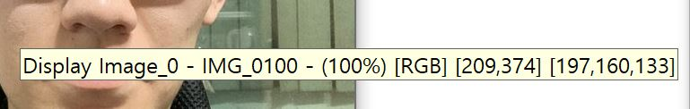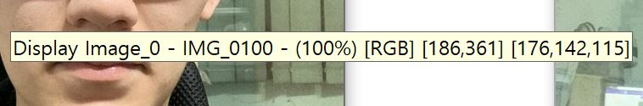

(Figure. 3)

* RGB의 경우 MTES 자체의 기능을 이용하여 피부의 픽셀 상의 RGB 값을 추정할 수 있었지만 HSI의 경우에는 실제 피부색은 사람마다 다르기에 본인의 피부색의 색상, 채도, 명도를 고려한는데 어려움이 있었다.
* RGB의 경우 얼굴의 색상과 유사한 배경과 함께 있는 영상을 인식할 경우 둘 사이의 차이를 얻는데 있어서 각각의 RGB 값에 어느 정도의 오차범위를 지정해야하는데 어려움이 있었다.
* Hue(색상)

- 피부색의 대표 Hue 값이 25도라고 지정하고 피부색에 약간의 빨간색 부분과 노란색 부분을 고려하여 17도에서 32도 사이의 값으로 피부색 범위를 지정하였다.

* Saturation(채도)

- Saturation 값은 색이 보다 선명할수록 채도가 높다고(100%) 말하며 회색이나 흰색 또는 검정과 같은 무채색에 가까울수록 채도가 낮다고(0%) 말한다. 피부색의 채도값의 기준을 77%라고 지정하고 유사한 오차 범위내의 값을 고려하여 70%에서 80%로 범위를 지정하였다.

* Intensity(명도)

- Intensity 값은 밝기 값으로서 255에 가까울수록 밝아지고, 0에 가까울수록 어두워지기 때문에 촬영한 영상의 밝기 값을 고려하여 190을 기준으로 오차 범위 10으로 두고 180에서 190의 값을 지정하였다.

|  |  |  |
| --- | --- | --- |
| Original | RGB | HSI |
|  |  |  |

(Figure. 4)

|  |  |  |
| --- | --- | --- |
| Original | RGB | HSI |
|  |  |  |

(Figure. 5)

|  |  |  |
| --- | --- | --- |
| Original | RGB | HSI |
|  |  |  |

(Figure. 6)

|  |  |  |
| --- | --- | --- |
| Original | RGB | HSI |
|  |  |  |

(Figure. 7)

|  |  |  |
| --- | --- | --- |
| Original | RGB | HSI |
|  |  |  |

(Figure. 8)

* 실험 결과 RGB 기반의 얼굴 인식은 Figure. 7과 Figure. 8에서 볼 수 있듯이 피부색과 유사한 배경일 경우 배경과 얼굴의 차이를 인식하는데 어려움을 겪었지만 HSI 기반으로 얼굴 인식을 한 결과 배경을 처리하는데 있어서 더 정확한 인식률을 보였다.
* 또한 RGB 기반의 얼굴 인식의 경우 전체적인 Figure에서 볼 수 있듯이 얼굴에 위치한 그림자와 같은 정보들을 인식하지 못하고 모두 처리한 결과를 보였지만 HSI 기반의 얼굴 인식에서는 전체적으로 얼굴의 그림자와 같은 정보들 또한 인식하는 결과를 보였다.

**결론**

* RGB의 값을 구하는데 있어서는 어려움이 없었으나 사실 얼굴 색상과 유사한 색상의 배경을 얼굴과 구분하는데 있어서는 어려움을 겪었다. 각 각의 RGB 값의 오차 범위를 줄이면 배경과 함께 같이 얼굴을 인식하지 못하였다. 이는 RGB 기반은 R, G, B 값에 따라 색상 원소가 극명하게 나누어 졌기 때문이다. 하지만 HSI 기반으로 얼굴 인식을 하였을 경우 색상에 더해 채도와 명도를 고려하기 때문에 RGB 보다 높은 얼굴 인식률을 보였다. 하지만 HSI 기반의 얼굴 인식 또한 불량 요소들이 존재하였다. 보다 높은 인식률을 위해서 다양한 데이터를 기반으로 얼굴의 특징을 비교하여 처리할 경우 인식률이 상승할 것으로 예상된다.